Arduino First assignment
顾天宇

Task 1：
单片机芯片：ATmega328P
核心处理器是AVR
拥有14个数字引脚和6个模拟引脚，电源端口，DC电源接口，USB接口，ICSP接口。
模拟引脚的主要功能是从模拟传感器读取值。其中引脚0和引脚1用于接收和传输串行数据。
电源端口有3.3V,5V,两个GND个和一些其他接口。
USB用于与电脑连接，电脑会提供5V的电压，也可以烧写程序。
DC电源接口常与电池或电池盒相连常在5V到20V之间。
ICSP接口与主机连接一端采用了USB接口。
数字引脚用于输入输出的引脚。
Task 2
1  2  3  4  5  6  7  8  9  10  11  12  13  14  15  16  17  18  19 | // C++ code  //  void setup()  {  pinMode(12, OUTPUT);  pinMode(11, OUTPUT);  }  void loop()  {  digitalWrite(12, HIGH);  delay(500); // Wait for 500 millisecond(s)  digitalWrite(12, LOW);  delay(500); // Wait for 500 millisecond(s)  digitalWrite(11, HIGH);  delay(500); // Wait for 500 millisecond(s)  digitalWrite(11, LOW);  delay(500); // Wait for 500 millisecond(s)  }

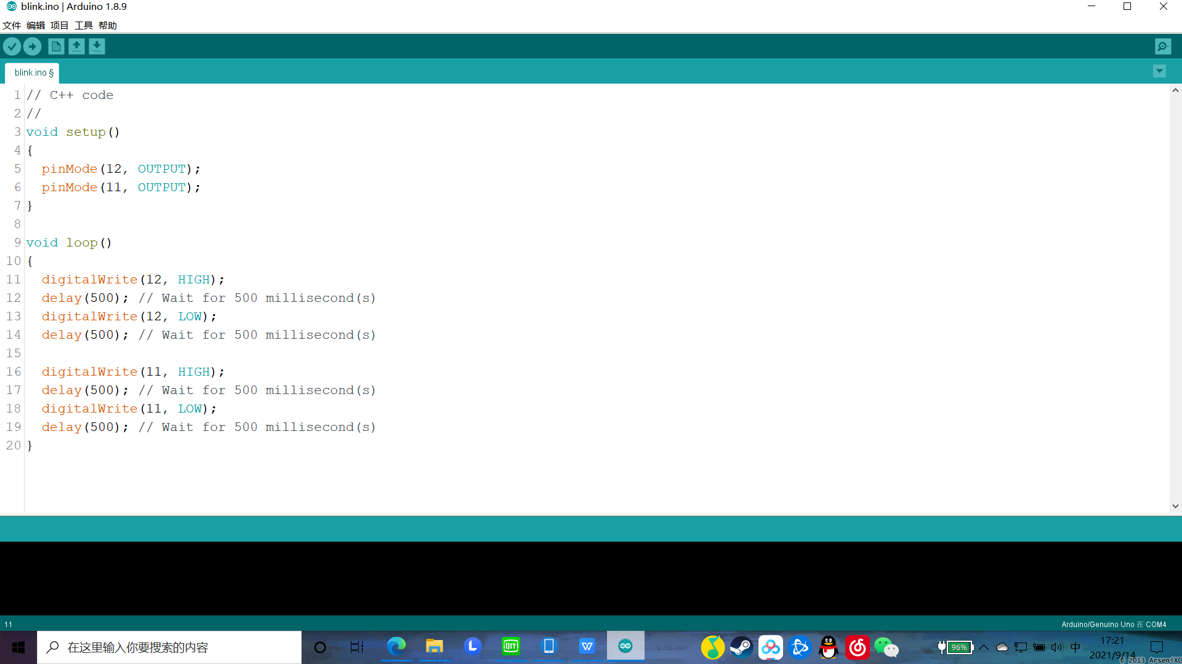
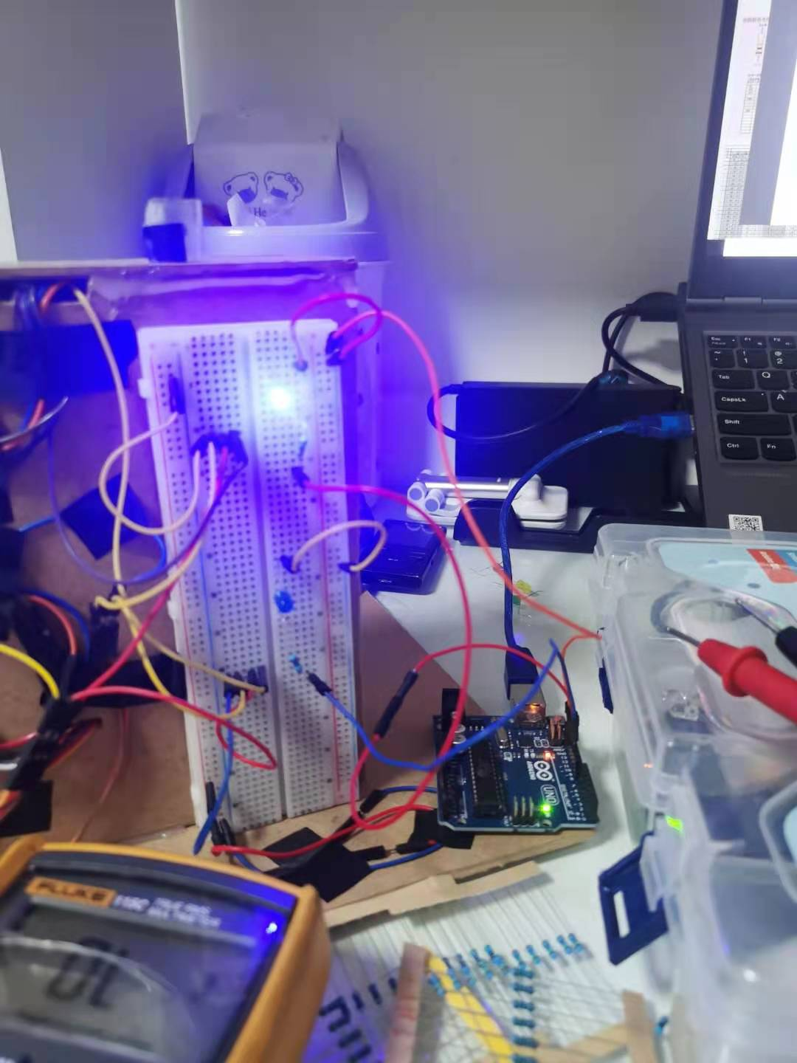
(备注：面包板是上次做其他东西用的，新的面包板还没买，就借用了老的面包板了)

